ГОСУДАРСТВЕННОЕ УЧРЕЖДЕНИЕ ОБРАЗОВАНИЯ

СРЕДНЯЯ ШКОЛА №2 Г.НАРОВЛИ И.М. ШАВРЕЯ

ОПИСАНИЕ ОПЫТА ПЕДАГОГИЧЕСКОЙ ДЕЯТЕЛЬНОСТИ

ИСПОЛЬЗОВАНИЕ ПОДВИЖНЫХ ИГР НА УРОКАХ ФИЗИЧЕСКОЙ КУЛЬТУРЫ В 5-8 КЛАССЕ ДЛЯ РАЗВИТИЯ ВЫНОСЛИВОСТИ УЧАЩИХСЯ В ПРОЦЕССЕ ОБУЧЕНИЯ ИГРЕ БАСКЕТБОЛ

Исполнитель: Альховик А.В.,

учитель физической культуры и здоровья

ГУО «Средняя школа №2 г.Наровли

имени И.М.Шаврея »

8 (029) 8322685

e-mail:artulio@mail.ru

Наровля, 2024

**1. Информационный блок**

* 1. **Название темы опыта**

Тема опыта «Использование подвижных игр на уроках физической культуры в 5-8 классе для развития выносливости учащихся в процессе обучения игре баскетбол».

Воспитание играет важную роль в формировании здоровья и физической активности учащихся. Одной из ключевых задач уроков физической культуры и здоровья является развитие выносливости, что особенно актуально при обучении командным видам спорта, таким как баскетбол.

В данном опыте мы рассмотрим, как использование подвижных игр может способствовать повышению выносливости учащихся 5-8 классов и улучшению их игровых навыков.

* 1. **Актуальность опыта**

В современных реалиях особую тревогу вызывает состояние здоровья учащихся школы. За время обучения уменьшается количество детей первой группы здоровья наряду с увеличением третьей группы здоровья. Если в 2019 г. к 8 классу количество детей в школе третьей группы здоровья составляло 13,0%, то в 2024 г. – 16%; количество детей первой группы в 2019 г. составляло 30,2 %, в 2008 г. – 24,5%. В 2024 г. показатели нарушения остроты зрения у учащихся превышают показатели 2019 года на 6% у учащихся 1 классов и на 44% – у учащихся 8 классов, а показатели нарушения осанки − на 24,2% и 87,2% соответственно. По сравнению с детьми дошкольного возраста к 8 классу показатели нарушения остроты зрения ухудшились в 8,3 раза.

Учебная программа для учреждений общего среднего образования по физической культуре и здоровью можно охарактеризовать как поиск эффективных путей решения задач укрепления и сохранения здоровья детского населения. Добиться успехов можно только при полном сотрудничестве и взаимопонимании учащихся, а также при их заинтересованности. Среди большого количества разнообразных средств физического воспитания широко используются подвижные игры, которые оказывают содействие решению наставительно-оздоровительных задач.

Известно, что бег – это эффективное средство развития выносливости. Во время бега тратится много энергии, усиливается работа органов кровообращения и дыхания. Однако не все формы бега равноценны в воспитании этого качества. Наиболее ощутимые сдвиги в развитии органов кровообращения и дыхания наблюдаются при длительном беге. Но учащиеся испытывают при этом неприятное ощущение усталости. Однообразие длительного бега усиливает это чувство. Часто слабовольные ребята прекращают бег, а более сильные теряют интерес к бегу на выносливость, начинают его избегать. Все это заставило искать новые формы организации занятий бегом, чтобы пробудить интерес к нему и благодаря этому увеличить объем беговых упражнений на уроке. Выбор пал на игры, основное содержание которых – бег.

Благодаря использованию подвижных игр на уроках физической культуры, учащиеся увлеклись спортивными играми, посещают объединение по интересам «Баскетбол».

**1.3 Цель опыта**

Цель: повышение уровеня физической подготовленности и развитие выносливости при использовании подвижных игр на уроках физической культуры.

**1.4 Задачи опыта**

1.Изучить современные образовательные методики и технологии по развитию выносливости.

2. Определить средства и методы воспитания выносливости.

3.Обучить основным навыкам баскетбола в игровой форме.

4. Классифицировать подвижные игры по признакам воздействия на двигательные качества учащихся на уроках баскетбола.

5. Способствовать формированию командного духа и сотрудничества среди учащихся.

**1.5 Длительность работы над опытом**

Продолжительность работы по описываемому опыту 4 года.

1 этап – практический. Изучал современные направления, методики и технологии по развитию двигательных качеств с помощью специальной педагогической литературы. Более подходящие брались на вооружение и проходили апробацию на уроках.

2 этап – практико-внедренческий. С помощью тестов определялся уровень развития выносливости у учащихся. Затем разрабатывались специальные игры и упражнения, направленные на развитие выносливости. Проводились уроки и внеклассные мероприятия, которые позволили улучшить развитие выносливости у учащихся.

3 этап – обобщающий. Посвящен анализу обобщения и интерпретации результатов эксперимента, оформление материалов.

***2 Описание технологии опыта***

**2.1 Ведущая идея опыта**

Анализ научно-методической литературы показал, что физическое воспитание обучающихся 1-4 кл. реализуется посредством программы, где подвижным играм отводится роль в развитии двигательных способностей. В 5-8 кл. это не предусмотрено. Хотя, общеизвестно, что игровая форма проведения занятия является основной методикой обучения учащихся I ступени тому или иному виду деятельности. По своему опыту, опыту моих коллег, я полагаю, что подвижные игры необходимо шире использовать в процессе обучения спортивным играм, в частности баскетболу (до 50% времени) для учащихся II и даже III ступени обучения. Именно в игре шире раскрываются возможности ребёнка, его адаптация к внешнему миру, воспитываются его морально-волевые качества.

**2.2 Описание сути опыта**

2.2.1 Выбор игры. Подготовка к проведению игры начинается с ее выбора. Мной был определён уровень физической подготовленности учащихся и на основании полученных результатов я провёл классификацию подвижных игр по признакам воздействия на двигательные качества учащихся на уроках баскетбола. При отборе игровых упражнений и подвижных игр я основывался на формировании двухкомпонентных взаимосвязей между навыками техники игры и значимыми для их эффективного использования в игровых условиях физическими качествами. Например, наиболее значимыми для ловли мяча являются координационные способности, т.к передачи мяча связаны с достаточным уровнем развития скоростно-силовых качеств верхних конечностей и разновидностей быстроты; эффективное ведение мяча требует высокой степени развития координационных способностей и скоростных качеств; для бросков мяча в корзину главенствующими выступают координационные способности и скоростно-силовые качества. Для каждого возраста и с учётом физической подготовленности была составлена классификация подвижных игр и игровых упражнений. Для учащихся 5-8-х классов для развития ловкости и передачи мяча мной отобраны следующие игры и игровые упражнения:

1. эстафеты с передачами мяча в параллельных и встречных колоннах;

2. «защита крепости»;

3. «скрытый пас»;

4. «наседка и ястребы»;

5. «четыре огня»;

6. «мяч соседу»;

7. «передал – садись»;

8. 10 передач (без ведения мяча);

9. «гонка мячей по кругу» (варианты игры);

Для совершенствования ведения мяча и развития координационных спо-собностей, скоростной выносливости учащихся я применял следующие подвижные игры и игровые упражнения:

1. кросс с ведением мяча;

2. броуновское (беспорядочное) движение;

3. «чай! чай! выручай!»;

4. пятнашки с ведением мяча;

5. сторож;

6. зоркий глаз;

7. ведение после передачи;

8. подними мяч;

9. повтори лидера;

10. выбей мяч;

11. змейки;

12. коршун, курица, цыплята;

13. эстафеты с ведением мяча;

14. на свои места;

15. воробьи вороны с ведением мяча;

Совершенствованию броска способствуют такие подвижные игры:

1. «кто больше»;

2. «метко в корзину»;

3. мяч в стойку;

4. снайперы (разновидности: броски по точкам (двух очковые броски,

трёх очковые броски), штрафные броски);

5. пятнадцать;

6. 21 очко;

7. игра в штрафные броски;

8. выбивалки в бросках мяча;

9. бросай точнее;

10. попади в кольцо, двигаясь по кругу.

Для совершенствования индивидуальных технико-тактических действий в условиях игрового соперничества:

1. каждый за себя;

2. 1х1 по всей площадке.

Для совершенствования игровых навыков нападения и защиты в условиях противоборства:

1. уличный баскетбол;

2. баскетбол без ведения мяча.

Многие игры являются универсальными и могут быть использованы для совершенствования различных навыков и развития разных физических качеств.

Так, ставя задачи совершенствования техники ведения мяча в игре «Пятнашки с ведением», в тоже время я добиваюсь развития ловкости, координационных способностей детей, их выносливости, регулируя продолжительность игры, количество участвующих игроков.

2.2.2 Использование игр на различных этапах урока. Воспитательное, образовательное и оздоровительное влияние подвижных игр на занимающихся зависит от руководства ею. Поэтому я считаю очень важным спланировать роль и место конкретной подвижной игры в конкретном занятии. Убежден, что игре есть место в любой части урока. Главное - это правильно подобрать игры, которые могут быть использованы в подготовительной, основной и в заключительной части урока.

В подготовительной части урока использую различные комплексы общеразвивающих и специальных упражнений, проводимых в движении и на месте в виде мини-соревнований. Принцип таков: кто быстрее и большее число раз добьется победы? А также подвижные игры и игровые задания на развитие координации движения, внимания, ориентирование в пространстве, точности движений. К подготовительной части урока мной отобраны следующие подвижные игры и игровые упражнения:

1. «мяч над головой»;

2. «импровизация»;

3. «волна»;

4. «ложись»;

5. «запрещённое движение»;

6. «снайперы»;

7. «регулировщик (передвижение)»;

8. «повтори лидера».

Очень часто вместо обычного бега использую подвижные игры с ведением мяча:

9. «выбей мяч»;

10. «чай! чай! выручай!»;

11. салки (разновидности в зависимости от задач в основной части урока).

В основной части урока применяю подвижные игры и игровые задания в соответствии с совершенствованием, разучиванием технических или тактичес-ких действий, приёмов, развитием физических качеств ранее изученных двига-тельных действий. К таким играм относятся:

1. 10 передач;

2. «ловец и перехватчик»;

3. «третий лишний» (с постановкой заслона);

4. «чай! чай! выручай!» (с постановкой заслона);

5. «защита крепости»;

6. «наседка и ястребы»;

7. «гонка мячей по кругу»;

8. «мяч капитану»;

9. «прыжки у щита»;

10. игра в штрафные броски;

11. «каждый за себя»;

12. 1х1 по всей площадке;

13. уличный баскетбол;

14. баскетбол без ведения мяча.

В заключительной части урока применяю подвижные игры и задания на снижение физической нагрузки после основной части: это игры на внимание, гибкость, координацию движений, ориентировании в пространстве. В этой части урока применяю такие игры как «День и ночь», «Снайперы».

Время проведения подвижных игр и игровых заданий: в подготовительной части урока 7-8 минут; в основной 15-17 минут; в заключительной– 2-3минут.

Подбор подвижных игр проводится мной исходя из содержания урока, а также с учетом их трудности для занимающихся с систематическим повторе-нием для прочного усвоения приобретаемых в подвижных играх, навыков и умений. При подборе игры учитываю также:

педагогические задачи, поставленные на данном занятии;

учет положительного переноса двигательного навыка;

физиологические и психологические особенности учащихся;

подготовленность группы;

количественный состав учащихся;

место проведения занятия (зал, естественные условия среды).

2.2.3 Подготовка и объяснение игры. Особое значение уделяю подготовке инвентаря, так как от этого зависит результат игры. Инвентарь должен быть красочным и заметным в игре, по размеру и весу он должен соответствовать силам играющих, а количество инвентаря необходимо предусмотреть заранее.

При объяснении игры считаю нужным довести до сведения детей

1. Название игры

2. Размеры игровой площадки

3. Роль играющих и их расположение

4. Ход игры

5. Цель

6. Правила.

Распределение на команды проводится также разными способами:

по усмотрению руководителя

путем расчета

путем перестроения

по назначению капитанов

по сговору

использование постоянных команд.

Соблюдение правил игры и требований ТБ являются обязательным условием результативности применения данного метода. И, наконец, любая игра должна заканчиваться анализом. Важно уделить внимание разбору игры, указав на ошибки в технических приемах и тактике. Отметить учащихся, наиболее хорошо справившихся с заданием.

При проведении занятий по баскетболу в 5-8-х классах я применяю фронтальный, поточный, групповой и индивидуальный методы в зависимости от задач, поставленных на уроке.

*2.3. Результативность и эффективность опыта*

В ходе реализации данного опыта наблюдается заметное улучшение физической подготовки учащихся. Учащиеся становятся более выносливыми, увеличивается их способность выполнять игровые задания в течение длительного времени. Также наблюдается рост интереса к занятиям физической культурой и баскетболом, что способствует формированию здорового образа жизни. Этот подход не только улучшает физические качества, но и способствует формированию командного духа, что является важным аспектом современного образования.

В результате внедрения подвижных игр на уроках физической культуры наблюдается заметное улучшение уровня выносливости учащихся. Учащиеся становятся более выносливыми, что положительно сказывается на их результатах в баскетболе. Также повышается интерес к физической культуре и спорту в целом.

Результаты промежуточного тестирования, проведённые в конце II четверти, показывают, что уровень физической подготовленности учащихся 5-8-х классов достаточно высок: 22% учащихся имеют высокий уровень, 35% - выше среднего, 32% - средний, 11% - ниже среднего. Средние результаты сдачи нормативов приведены на рисунке 1.

**Рисунок 1 – Средние результату выполняемых нормативов на выносливость**

Сборная юношей (2007-2008 г.р.) в апреле 2022 выиграла областные соревнования по баскетболу 3*3 «Спорт для всех», в 2023 юноши заняли 3 место в областных соревнованиях среди детей и подростков по баскетболу, в 2024 в областных соревнованиях по баскетболу 3*3 среди мальчиков 2009-2010 г.р. стала командой-победительницей, получили кубок.

Самым главным результатом своей деятельности считаю то, что мои учащиеся ведут здоровый образ жизни, не имеют вредных привычек и на долгие годы, даже после окончания школы сохраняют в себе особое отношение к баскетболу и своему здоровью.

***3 Заключение***

1. Использование подвижных игр на уроках физической культуры в 5-8-х классах позволяет более 80% учащихся достигать среднего и высокого уровня развития физических качеств. При этом более половины учащихся (57 %) достигают высокого и выше среднего уровня развития физических качеств.

2. Подвижным играм и игровым упражнениям в системе физического воспитания необходимо уделять больше внимание, так как они являются эффективным средством укрепления здоровья, повышения уровня физической подготовленности, формирования стойкого характера и подготовки молодого поколения к трудовой и военной деятельности.

3. Использование подвижных игр на уроках физической культуры в 5-8 классах является эффективным методом для развития выносливости учащихся в процессе обучения игре в баскетбол. Такой подход способствует не только физическому развитию, но и формированию командного духа и социальной активности среди обучающихся. Применение элементов баскетбола способствует развитию координации движения, выносливости, а так же сознательному отношению к поступкам, предвидение действий партнеров по игре. Использование основных элементов при обучении различным двигательным действиям, характерным для конкретного вида спорта, способствует наилучшему освоению технического мастерства на фоне эмоционального воздействия.

Я осуществляю подбор разнообразных упражнений, подвижных игр, соревновательных мероприятий, отвечающих задачам урока, создаю условия для приобретения того или иного умения и навыка, который способствует решению поставленных задач.

Предлагаемый опыт может быть использован на учебных занятиях физической культуры и здоровья в учреждениях общего среднего образования.

**Список используемой литературы:**

1. Левецкий, А.Н. Основы теории и методики преподавания физической культуры: 5 курс лекций: в 2 ч. / автор-составитель А. Н. Левицкий. — Могилев: МГУ имени А. А. Кулешова, 2019. - Ч. 1. - 80 с.
2. Молдованова, И. В. Организация и проведения подвижных игр на уроках физической культуры и во внеурочной деятельности в начальной школе / И. В. Молдованова. – Текст: электронный // ЦИТИСЭ: [электронный научный журнал]. – 2021. – № 4 (30). – С. 196-205.
3. Взаимосвязь показателей двигательной активности и физической работоспособности учащихся младших классов / Л. А. Кадуцкая, Е. С. Николаева, М. Н. Визирякин, Е. Г. Соловейченко. – Текст : непосредственный // Теория и практика физической культуры. – 2022. – № 5. – С. 61-62

**Приложение 1**

План – конспект

урока по баскетболу для учащихся 8-х классов

|  |  |
| --- | --- |
| Тема: техника владения мячом  Цель: овладение учащимися умениями и навыками игры в баскетбол  Метод проведения: фронтальный, групповой, соревновательно-игровой  Место проведения: спортивный зал  Инвентарь: баскетбольные мячи на каждого ученика, стойки | Задачи: 1. Обучать сочетанию приёмов: передача, два шага и бросок одной рукой сверху в корзину  2. Совершенствовать:  а) передачу мяча двумя руками от груди;  б) ведение мяча без зрительного контроля, со сменой скорости и направления движения.  3. Развивать ловкость, скоростно-силовые качества |

|  |  |  |  |
| --- | --- | --- | --- |
| Части урока | Содержание материала | Дозировка | ОМУ |
| Подготовительная часть (12 -15 мин) | 1. Построение. Рапорт. Задачи урока. | 1мин. -1мин. 30 с. | Обратить внимание на форму учащихся, дисциплину |
| 2. П/и «Запрещённое движение».  Учитель называет и показывает упражнения, учащиеся выполняют только те упражнения, которые показывает учитель. | 1мин. -1мин. 30 с. | Ученик, который ошибся делает шаг вперёд. После окончания игры ученик, которые сделали ошибку отжимается от пола (м.10 раз, д.5 раз) |
| Перестроение в движении в колонну по 4 (5) разведением  П/и «Салки». Класс разбит на 4 (5) команд. Команда 1- водящие, которые пытаются осалить 2, 3, 4 команды. Те учащиеся, которых осалили, принимают и.п. упор присев. Свободные игроки (не осаленные), до-тронувшись до осаленного игрока, освобождают его и он продолжает игру. Замена команд через 30 с. | До 30 с  До 4 мин | Игроки передвигаются только в стойке баскетболиста.  Водящие могут осалить свободного игрока только дотронувшись до его спины |
| ОРУ с баскетбольным мячом | 5 мин –  5 мин 30 с |  |
| 1. перебрасывание с руки на руку (по дуге); | 8 - 10 раз |  |
| 2. И.п. – стойка баскетболиста, мяч внизу.  1 – сгибание рук в локтевых суставах  2 – и.п. | 8 – 10 раз |  |
| 3. Вращение вокруг туловища; | 8 – 10 раз | В пояснице не прогибаться |
| 4. Восьмёрка мяча между ног | 10-12 раз | На мяч не смотреть |
| 5. И.п. – стойка баскетболиста, руки согнуты в локтях, мяч у груди.  1 – выпрямить руки вперед  2 – и.п. | 8 – 10 раз | Смотреть прямо |
| 6. И.п. – стойка баскетболиста, руки согнуты в локтях, мяч у груди.  1 – выпрямить руки вверх  2 – согнуть в локтях, мяч за голову  3 – руки выпрямить  4 – и.п. | 8 – 10 раз |  |
| 7. И.п. – ноги врозь, мяч за голову  1 – наклон влево  2 – наклон вправо  3 – наклон вперёд  4 – наклон назад | 5 – 6 раз |  |
| 8. И.п. – ноги врозь, мяч перед грудью  1 – присед, мяч вперёд  2 – и.п. | 5 – 6 раз |  |
| Основная часть (25 – 28 мин) | 1. П/и «Повтори водящего»  Класс стоит в 4 (5) колонн. Перед ним водящий, который выполняет ведение мяча на месте. Поочерёдно правой (ле-вой) рукой вперёд-назад; вправо-влево перед собой; под пра-вой (левой) ногой; через правое (ле-вое) бедро; правой (левой) рукой из-за спины; за спиной; стэп | До 3 мин  Каждое упражнение  8-10 раз | Водящий назначается учителем.  На мяч не смотреть |
| 2. П/и «Выбей мяч»  Игроки с мячами располагаются на половине баскетбольной площадке. По сигналу учителя они начинают ведение мяча, при этом стараются выбить мяч у своих товарищей, не потеряв свой. Игрок, у которого вы-били мяч, выполняет 5 приседаний (д.) или 5 отжиманий (м.) и продол-жает игру. Через определённое вре-мя размеры площадки сокращаются | До 4 мин | Соблюдать правила игры в баскетбол: мяч в 2 руки не брать,  соперника не толкать, по рукам не бить, за размеры площадки не выходить |
| 3. П/и «Снайперы»  1,2 команды на 1 щите; 3,4 на 2 щите стоят в колонну по одному и выпол-няют поочерёдно штрафной бросок. | До 2 мин | Побеждает команда, набравшая первой 5 попаданий |
| 4. Бросок одной рукой сверху после ведения. 1,2 команды на 1 щите; 3,4 на 2 щите стоят в  колонну | До 3 мин | Обратить внимание на подбор мяча: справа под правую ногу и бросок правой рукой; слева под левую ногу и бросок левой ру-кой. |
|  | 5. Сочетание приёмов: передача, 2  шага и бросок одной рукой сверху.  Мяч у игрока 8, к корзине выходит его партнёр 1. Игрок 8 передаёт ему мяч, и он выполняет бросок одной рукой сверху. Игрок 8 становится в колону для бросающих, а игрок 1 – в колонну подбирающих отскок. Игрок 9 подбирает мяч и передаёт его игроку2. И т.д. | 9-10 мин | Приём мяча после передачи делать в движении |
| 6. П/и «Мяч капитану»  1 и 2 команды становятся в круг на нижней половине площадки и в центре капитан с мячом. 3 и 4 команды становятся в круг на верхней половине площадки и в центре капитан с мячом. По сигналу учителя капитан делает передачу своему игроку 1, тот делает передачу капитану. Приняв мяч, капитан делает передачу игроку 2. И т.д. Побеждает та команда, которая быстрее пройдёт круг | 4 – 5 мин | Вариант игры: передача двумя руками от груди с отскоком от  пола.  Обратить внимание на взаимодействие всех суставов |
| Заключительная часть (5 мин) | 1.П/и «День и ночь».  По команде «День» игроки выполняют ведение мяча. Услышав команду «Ночь», делают остановку в два шага или прыжком и замирают.  Игрок, который пошевелился, выбывает из игры и помогает учителю наблюдать за игроками. | До 2 мин | Обратить внимание на правильное выполнение остановки |
| 2. Итоги урока | 1 мин | Определить лучших, указать на недостатки |
| 3. Домашнее задание | 1 мин | Комплекс № 1 |
| 4. Сдача мячей и выход из зала | 1 мин | Мячи принимает дежурный и укладывает в ячейки |

**Приложение 2**

Применение подвижных на уроке в 5-8-х классах

|  |  |  |  |  |
| --- | --- | --- | --- | --- |
|  | Части урока | |  | |
| Подготовительная | | Основная | | Заключительная |

|  |  |  |
| --- | --- | --- |
| 1. Мяч над головой  2. Импровизация  3. Волна  4. Ложись  5. Запрещённое движение  6. Снайперы  7. Регулировщик (передвижение)  8. Повтори лидера  Очень часто вместо обычного бега использую подвижные игры с ведением мяча:  9. Выбей мяч  10. Чай! Чай! Выручай!  11. Салки (разновидности в зависимости от задач в основной части урока). | 1. 10 передач  2. Ловец и перехватчик  3. Третий лишний (с постановкой заслона)  4. Чай! Чай! Выручай! (с постановкой заслона)  5. Защита крепости  6. Наседка и ястребы  7. Гонка мячей по кругу  8. Мяч капитану  9. Прыжки у щита  10. Игра в шрафные броски  11. Каждый за себя  12. 1х1 по всей площадке.  13. Уличный баскетбол  14. Баскетбол без ведения мяча. | 1. «День и ночь»  2. «Снайперы» |

**Приложение 3**

Классификация подвижных игр по признакам воздействия на двигательные качества учащихся 5-8-х классов на уроках баскетбола

|  |  |  |  |  |  |  |  |  |
| --- | --- | --- | --- | --- | --- | --- | --- | --- |
| Развитие ловкости и передачи мяча |  | Развитие координационных способностей, скоростной выносливости и ведение мяча |  | Развитие скоростно-силовых качеств и бросок в корзину |  | Комплексное совершенство-вание индивидуальных на-выков игры и развитие специальной выносливости |  | Комплексное совершенство-вание технико-тактического и физического потенциала в режиме игровой деятельности |

|  |  |  |  |  |
| --- | --- | --- | --- | --- |
| 1. Эстафеты с передачами мяча в парал-лельных и встречных колоннах  2. Защита крепости  3. Скрытый пас  4. Наседка и ястребы  5. Четыре огня  6. Мяч соседу  7. Передал – садись  8. 10 передач (без ведения мяча)  9. Гонка мячей по кругу | 1. Кросс с ведением мяча  2. Броуновское (беспорядочное) движение.  3. Чай! Чай! Выручай!  4. Пятнашки с ведением мяча  5. Сторож  6. Зоркий глаз  7. Ведение после передачи  8. Подними мяч  9. Повтори лидера  10. Выбей мяч  11. Змейки  12. Коршун, курица, цыплята  13. Эстафеты с ведением мяча.  14. На свои места  15. Воробьи вороны с ведением мяча | 1. Кто больше  2. Метко в корзину  3. Мяч в стойку  4. Снайперы (разновидности: броски по точкам (2-х очковые броски, 3-х очковые броски), штрафные броски)  5. Пятнадцать  6. 21 очко  7. Ира в штрафные броски  8. Выбивалки в бросках мяча  9. Бросай точнее  10. Попади в кольцо, двигаясь по кругу. | 1. Каждый за себя  2. 1х1 по всей площадке. | 1. Уличный баскетбол  2. Баскетбол без ведения мяча. |

**Приложение 4**

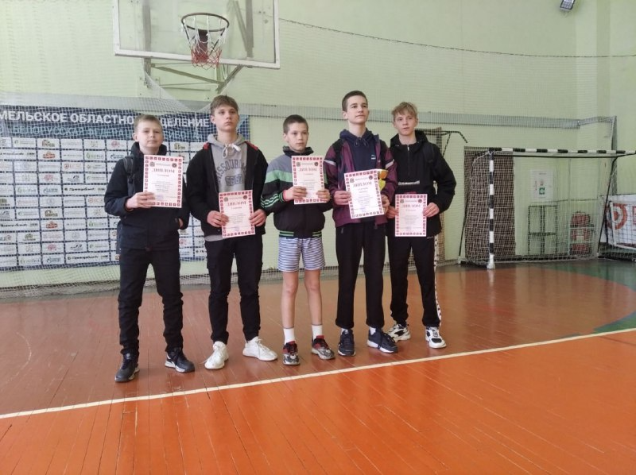

**Фото 1 – Сборная юношей (2007-2008 г.р.) выиграла областные соревнования по баскетболу 3*3 «Спорт для всех», апрель 2022**

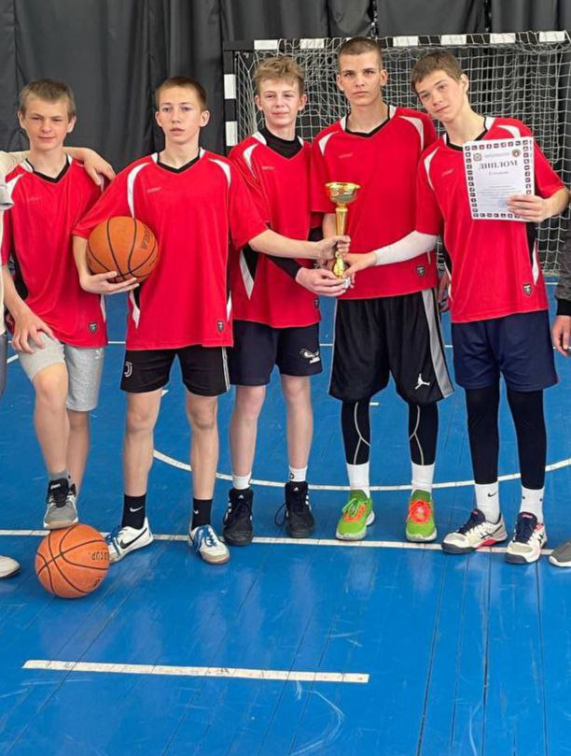

**Фото 2 – Итоги соревнований по баскетболу 3*3 среди мальчиков 2009-2010, 2024**

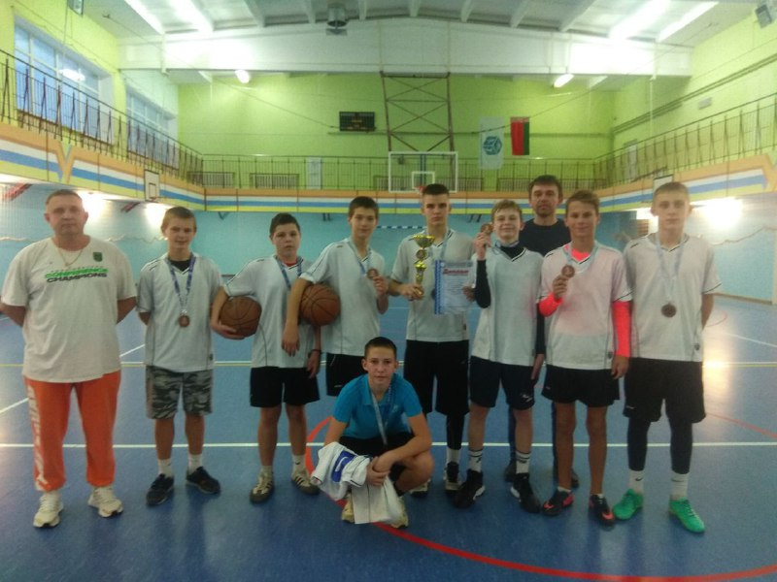

**Фото 3 -Итоги областных соревнованиях среди детей и подростков по баскетболу,2023**